Муниципальное автономное дошкольное образовательное учреждение «Детский сад № 103» г.Перми
Работа с родителями – одна из важных форм взаимодействия с ДОУ
Подготовила: Радостева Т.Н. – воспитатель группы №5.
Высшая квалификационная категория.
В своей работе в ДОУ, я использую различные методы и формы работы с родителями.
В работе с родителями можно выделить следующие направления:
-наглядно-информационные,
- коллективные,
- индивидуальные,
- создание и обогащение предметно-развивающей среды,
-праздники с активным участием родителей,
-проектная деятельность, например, «Путешествие в мир музыки».
Формы работы с родителями могут быть традиционные и нетрадиционные.
Традиционные это такие как: - родительские собрания,
- вечер для родителей,
- круглый стол,
- педагогическая гостиная,
- субботник,
- выставка.
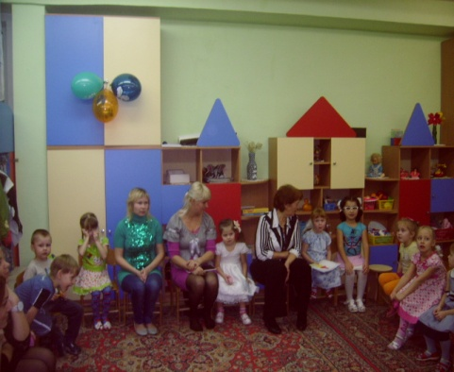
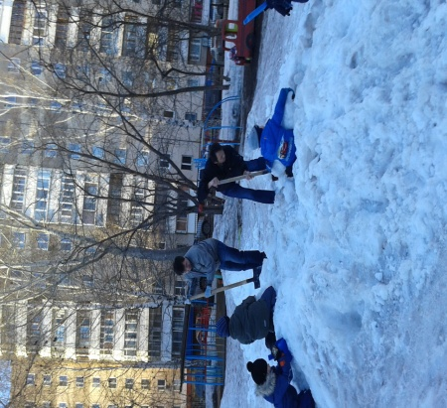
К нетрадиционным относятся такие как: - творческие дела,
- семейные традиции,
- история моей семьи,
- праздники семьи,
- семейные увлечения,
- мой семейный альбом,
- папа может все, что угодно.
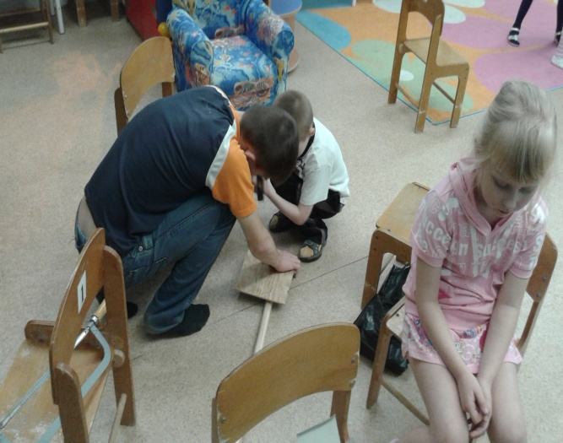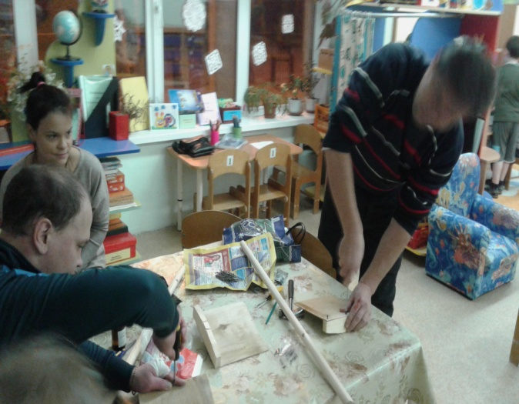
Я в своей деятельности чаще использую такие формы, как родительские собрания, «круглый стол», выставки, различные гостиные, субботники. Все эти мероприятия позволяют «сплотить» коллектив, как родителей, так и детей. Дети, в свою очередь любят когда родители принимают участие в том или ином мероприятии.
Из нетрадиционных форм работы с родителями, я чаще использую такие, как творческие дела (родители очень любят участвовать в различных конкурсах). Очень часто создаем в группе выставки «Мой семейный альбом». Дети приносят фотографии своих семей с небольшим описанием, оформляем в альбом и дети время от времени пересматривают эти альбомы.
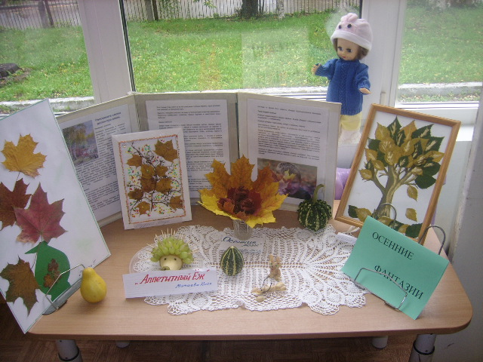
А так же эти альбомы помогают детям составлять рассказы о своей семье, об увлечениях и т.д.
Очень активно в работе использую презентации, например, «Папа может все, что угодно». Папы тоже очень любят принимать активное участие в жизни своих детей (например, мастерить кормушки и лопатки и т.д.)
Периодически в группе оформляем различные выставки, например, праздники в семье, семейные традиции и т.д.
В создании предметно-пространственной развивающей среды родители тоже очень любят участвовать, например, шитье массажных ковриков, пальчиковых театров, различных ширм и т.д.

